
Název projektu: EU peníze školám

Registrační číslo projektu: CZ.1.07/1.4 .00/21.2575

Základní škola, Hradec Králové, M. Horákové 258

Téma: Občanská výchova pro 7. ročník
Název: VY_32_INOVACE_010_13B_Stát
Cílová skupina: žáci 7. ročníku
Anotace: Pracovní list na seznámení se znaky a úkoly státu.
Stát

Vysvětli pojmy:
Autorita
Konflikt

Pokus se vlastními slovy vysvětlit, co je to stát.

Vyznač pořadí, v němž jednotlivá území nebo státní celky vznikaly.

- Velkomoravská říše
- Sámova říše
- Přemyslovské knížectví
- Československá republika
- Protektorát Čechy a Morava
- Česká republika
- Rakouská monarchie
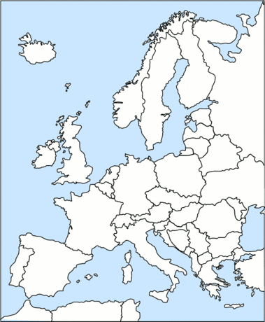
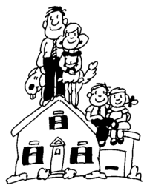Co tvoří stát? (Obrázky Ti napoví.)
1. ?
2. ?
3. státní moc ozbrojená moc
řídící orgány
administrativní aparát

Zkus napsat úkoly, které stát plní:

Zdroje:
JANOŠKOVÁ, Dagmar. Občanská výchova pro 7. ročník ZŠ a víceletá gymnázia: Rodinná výchova 7 : učebnice pro základní školy a víceletá gymnázia. 1. vyd. Olomouc: Nakladatelství Olomouc, c1998, 167 s.
ISBN 80-718-2043-1.
Obrázky:
http://www.pdclipart.org/displayimage.php?album=71&pos=29
http://www.pdclipart.org/displayimage.php?album=87&pos=20

